2z/2025
Sekventeringen i gang… og næste morgen
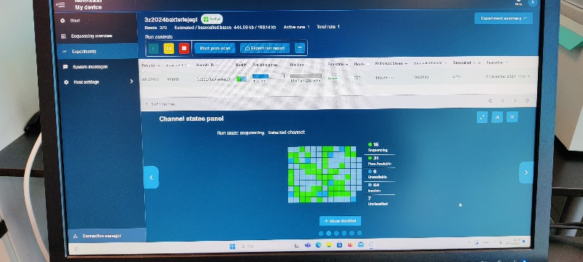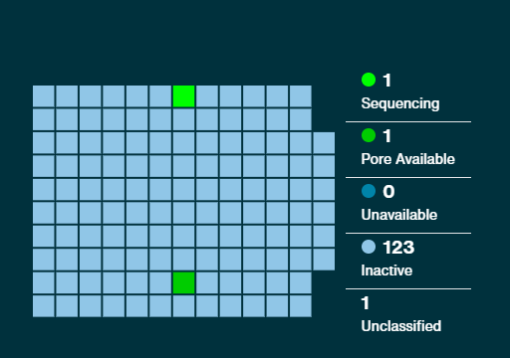

Statistikker over sekventeringen
Antal 1000 reads (DNA-sekvenser) over tid:
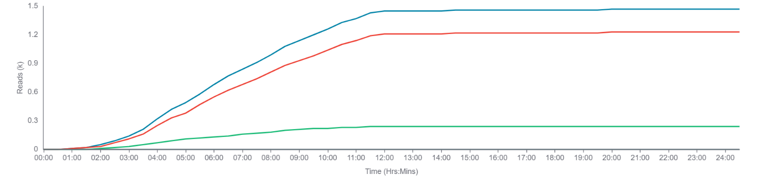
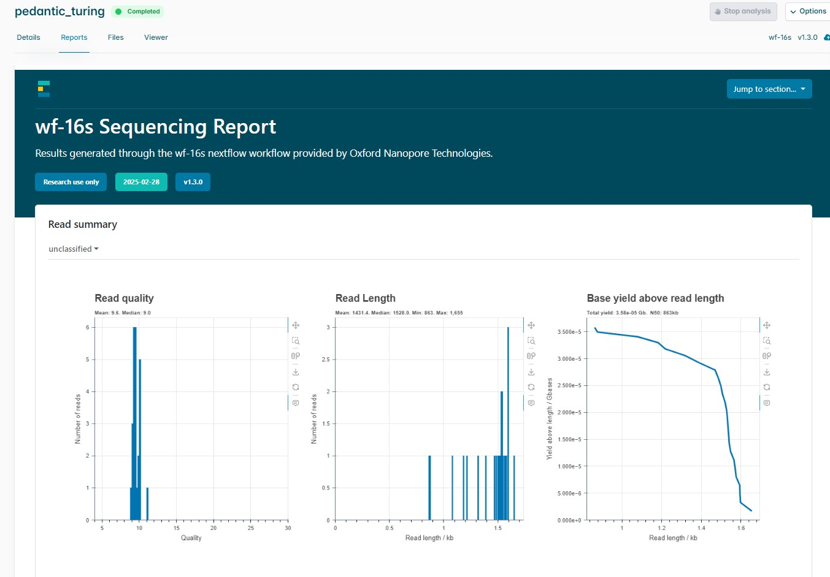
Længde af reads:

Reads i forhold til kvalitetsfilter:

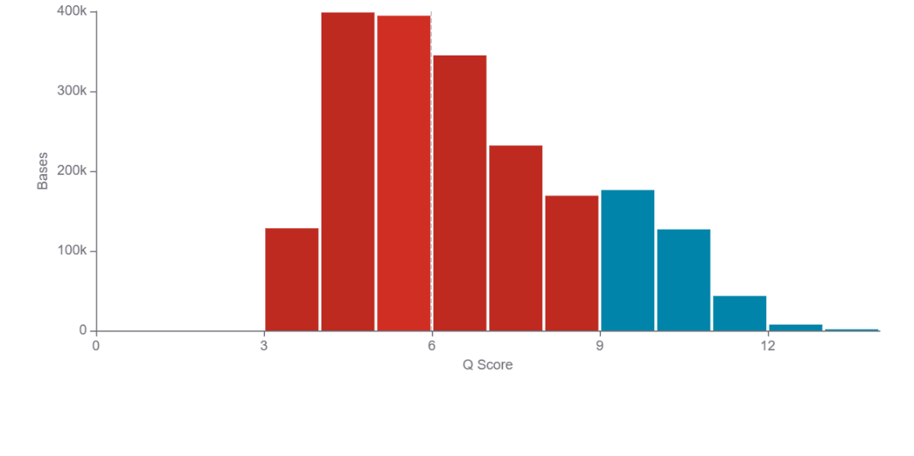
Hvor mange reads var der for hver barcode?
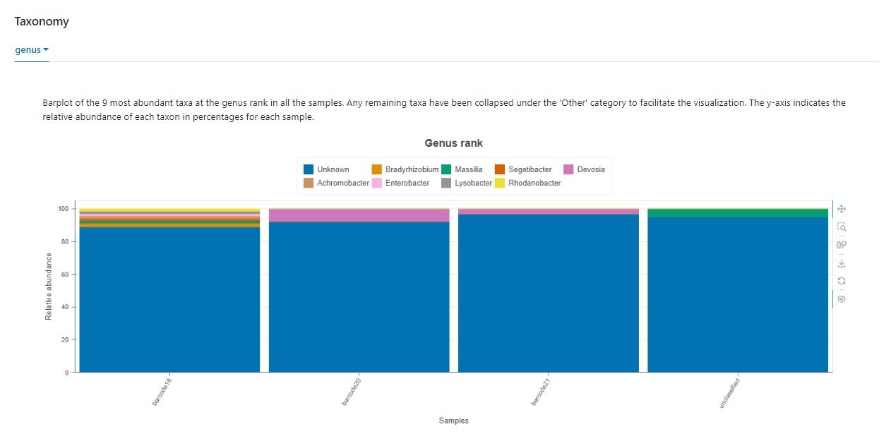

Workflow i programmet Epi2Me: affectionate_franklin
I Epi2Me alignes (sammenlignes) sekvenserne med en database med indberettede sekvenser for 16S rRNA-genet fra hele verden.
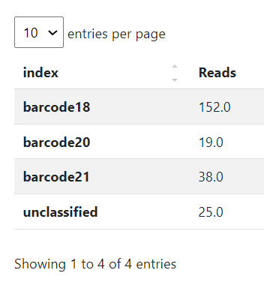
Gruppe | Prøve | DNA-konc. efter oprensning (ng/uL) | uL prøve til PCR (10 ng)  Max 15 µL | Barcode | DNA-konc efter PCR | µL prøve til sekventering  (100-200 ng i alt)
1 | Surdej | 0,536 | 10uL =  5,36 ng | A11 | top low
2 | Drivhus jord | 3,70 | 10/3,7 = 2,70 µL | A12  barcode 18 | 19,0
3 | Drivhus 2 | 3,70 | 10/3,7 = 2,70 µL | A13 | smidt ud
4 | Markjord | 120 | 1:100  10ng/1,20ng/ul =  8,3ul | A14 | (too low)  Anden måling:  0,294
5 | Markjord 2 |  | 1:100  10ng/1,20 ng/l =  8,3ul | A15 | 36,4 ng/ul
6 | karklud | 0,264 | 10uL=  2,64ng | A16 | too low
7 | Markjord 3 |  | 1:100  10ng/1,20ng/ul =  8,3ul | A17 | too low

Det skal der blandes til PCR (beregningseksempel):
Reagens | Volumen | Eksempel
Mastermix (2x) | 25 µL | 25 µL
Barcode | 10 µL | 10 µL
Prøve | X µL der indeholder 10 ng DNA | Prøven indeholder 2,5 ng/µL. Der skal bruges 10.  Derfor tilsættes: 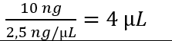
DNAse-frit H₂O | … op til 15 µL | 15 µL – 4 µL = 11 µL
I alt | 50 µL | 25 + 10 + 4 + 11 = 50 µL

Resultat af hver barcode
